**Отчет**

**о деятельности инвестиционного уполномоченного**

**муниципального образования Веневский район**

**за 2017 год**

Сегодня в портфеле муниципального образования 18 инвестиционных проектов, с объемом инвестиций 9,5 млрд. рублей. Полная их реализация позволит создать до 2020 года 1 300 рабочих мест.

**В промышленном секторе экономики района реализуются:**

производство замороженного хлеба, добыча песка и щебня, производство изделий личной гигиены.

**В АПК:** производство зерновых культур, животноводство, птицеводство, перерабатывающее производство сельскохозяйственной продукции, выращивание декоративных растений.

**Развивается транспортная инфраструктура и туризм:** реализуется строительство придорожного комплекса по двум направлениям трассы М4 «Дон», планируется строительство логистического центра, осуществляется расширение действующего международного туристического центра «Золотой Город».

Задачи, которые стояли перед нами в 2017 году, в целом решены успешно.

- Инвестиции в основной капитал за январь-сентябрь 2017 года составили 929,7 млн. рублей, что в фактических ценах в 4,9 раза больше, чем за аналогичный период прошлого года.

- Среднемесячная номинальная заработная плата, начисленная за январь-сентябрь 2017 года работникам крупных и средних организаций составила 27 тысяч 088 рублей, превысив уровень соответствующего периода прошлого года на 2,8%.

- По итогам 2017 года по предварительным данным в районе создано 451 рабочее место, это 106% к прошлому году *(окончательное значение показателя – после получения данных из Росстата о ликвидированных и созданных рабочих местах)*.

|  |  |  |
| --- | --- | --- |
| *Вновь созданные рабочие места (зарегистрированные ИП)* | *451* |  |
| *Сельское хозяйство* | *58* | *ООО «Родниковое поле»-37, ИП Васюков В.В.-1, ООО НТ «Агри»-11, согласно реестру МСП-9* |
| *Производственная сфера* | *106* | *ООО Эс-Си-Эй-19, ИП Амбарников -1, Манукян -4, ООО Веневская хлебная компания-60, ООО «ЮСК»-1, НГК «Кашира»-5,ООО «Венев – карьер»- 13, согласно реестру МСП -3* |
| *Сфера торговли и услуг* | *209* | *00 ИП Дмитриева Ж.В.-2, ИП Михалин А.А.-3, согласно реестру МСП-128, данные статистики-76* |
| *Прочее* | *78* | *согласно реестру МСП-38, данные статистики -40* |
| *Ликвидированные рабочие места* | *13* | *По отраслям: транспортировка и хранение – 1; деятельность в области информатизации-2; государственное управление- 7; культура и спорт-1; предоставление прочих видов услуг – 2.* |

- По итогам текущего года уровень зарегистрированной безработицы снизился на 27% и составил 0,82% (в 2016 году -1,12%).

- Валовый сбор зерновых культур в текущем году превысил показатель прошлого года на 46% и составил 60 тысяч тонн (в 2016 – 41247т.). Хочется отметить, что зерновые составляют 63% от всей площади посевов.

- Производство мяса по итогам 9 месяцев 2017 года в хозяйствах всех категорий по сравнению с прошлым годом уменьшилось на 15% (709т- в 2017, 831т- в 2016).

- Производство молока увеличилось на 0,7% (6319т- в 2017,6272т-в 2016), яиц – на 10% (2430тыс.шт- в 2017, 2206тыс. шт.-в 2016).

- Объем отгруженной продукции крупными и средними предприятиями промышленного сектора по итогам января-сентября 2017 года имеет отрицательную динамику относительно соответствующего периода прошлого года и составил 2 миллиарда 909 миллионов рублей, уменьшившись на 14%.

Основным фактором, повлиявшим на данный показатель является снижение производства по сравнению с аналогичным периодом прошлого года крупного предприятия по производству изделий личной гигиены ООО «ЭсСиЭй Хайджин Продактс Раша» в связи с падением спроса на продукцию.

Дорожная карта по обеспечению благоприятного инвестиционного климата в муниципальном образовании Веневский район на 2017 год выполнена по всем пунктам. Это ключевой документ, который определяет содержание, сроки и порядок взаимодействия субъектов инвестиционной деятельности при реализации инвестиционных проектов на территории района.

В целях выполнения положений муниципального стандарта:

1. актуализирован инвестиционный паспорт района;
2. на слайде обозначены объекты, выполненные согласно планам создания объектов инфраструктуры в сфере ЖКХ и социальной сфере по итогам 2017 года:

*в сфере ЖКХ:*

*- Ремонт автодорог по улице Пролетарская, ул. Садовая, ул. Комсомольская, ул. Пионерская, ул. Международная города Венева;*

*- Ремонт 1 участка автодороги по улице Спортивная п. Метростроевский;*

*- Ремонт автодороги с. Трухачевка – д. Барсуки Веневского района;*

*- Ремонт автодорог по улице Садовая, ул. Юбилейная п. Мордвес;*

*- Ремонт 1 участка автодороги М4 – Сергиево;*

*- Газификация с. Прудищи Веневского района Тульской области;*

*- Газификация с. Венев-Монастырь Веневского района Тульской области.*

*в социальной сфере:*

*- Капитальный ремонт кровли МОУ «Веневский центр образования №2» (детский сад №4), МОУ «Грицовский центр образования им. Д.С. Сидорова»*

*(детский сад №2);*

*- Благоустройство территории МОУ «Грицовский центр образования им. Д.С. Сидорова» (детский сад №1);*

*- Ремонт помещений с целью открытия дополнительной группы МОУ «Бельковский центр образования» (детский сад);*

*- Капитальный ремонт спортивного зала МОУ «Кукуйский центр образования»*

*(школа);*

*- Капитальный ремонт здания МОУ «Мордвесский центр образования им. В.Ф. Романова» (детский сад);*

*- Реконструкция Метростроевского сельского дома культуры;*

*- Строительство Анишинского сельского дома культуры, сдача объекта намечена на начало 2018 года.*

Заканчивается работа по актуализации данных планов на период до 2020 года.

На официальном сайте администрации района обновлена информация по инвестиционным площадкам и имуществу для потенциальных инвесторов.

В течение 2017 года от потенциальных инвесторов поступило 83 обращения о предоставлении земельных участков:

- для расширения и создания новых производств в сфере сельского хозяйства – 58 обращений;

- для развития потребительского рынка – 23;

- для производственных целей *(рекламные конструкции и прочее)* – 2.

По итогам 2017 года предпринимателям района выдано 43 разрешения на строительство и реконструкцию, введено в эксплуатацию 22 объекта.

Площадь пашни в обработке в текущем году увеличена на 11 тысяч гектар или на 30% по сравнению с 2016 годом. *(удельный вес обрабатываемой пашни в общей площади составляет 52,5%).*

Перечень муниципального имущества для субъектов малого и среднего предпринимательства увеличен на 3 единицы *(на сегодня содержит 15 единиц имущества)*.

Ведется работа по оформлению бесхозяйного имущества. В 2017 году поставлено на учет в Управлении Росреестра в качестве бесхозяйных 55 объектов недвижимости.

4. Проведена работа по усовершенствованию нормативно-правовой базы и оптимизации сроков оказания муниципальных услуг:

- внесены изменения в действующие муниципальные программы района, принятые на период 2017-2022гг. с учетом реализации Указа Президента РФ от 9 мая 2017 г. № 203 «О Стратегии развития информационного общества в Российской Федерации на 2017 – 2030 годы»;

- приняты новые муниципальные программы – «Доступная среда», «Формирование современной городской среды муниципального образования город Венев Веневского района, «Комплексное развитие транспортной инфраструктуры муниципального образования город Венев Веневского района инфраструктуры», «Профессиональная переподготовка и повышение квалификации муниципальных служащих и работников администрации муниципального образования Веневский район»;

- утверждено Положение о подготовке и реализации проектов муниципально-частного партнерства;

- утвержден перечень недвижимого имущества, находящегося в муниципальной собственности района, в отношении которых планируется заключение концессионных соглашений;

- внесены изменения в регламент сопровождения инвестиционных проектов по принципу «одного окна»;

- в регламенты по выдаче разрешений на строительство и реконструкцию и выдаче разрешений на ввод в эксплуатацию внесены изменения в части сокращения сроков предоставления муниципальной услуги *(с 10 календарных дней до 7 рабочих)*.

- важным фактором формирования привлекательного инвестиционного климата является развитие концессионных отношений. В текущем году активно ведется работа по этому направлению. Подготовлен проект концессии по объектам теплоснабжения.

5. В течение 2017 года проведена экспертиза 6 нормативных правовых актов, регулирующих вопросы, связанные с осуществлением предпринимательской деятельности.

Завершается работа по актуализации Плана оценки регулирующего воздействия проектов муниципальных нормативных правовых актов и экспертизы действующих нормативных правовых актов на 2018 год.

6. На регулярной основе ведется обновление и актуализация информации о потенциале Веневского района на официальном сайте администрации в разделе «Сведения для инвесторов».

**За текущий год успешно реализованы следующие крупные инвестиционные проекты:**

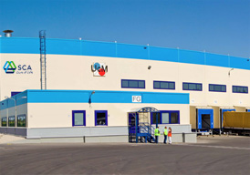ЭсСиЭй установлена новая Итальянская линия по производству изделий личной гигиены, создано 7 высококвалифицированных рабочих мест, объем инвестиций составил 600,0 млн. руб.

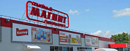Добрай Виктор Николаевич ввел в эксплуатацию здание под магазин «Магнит» по адресу: ул. Большие Городенцы, г. Венев.

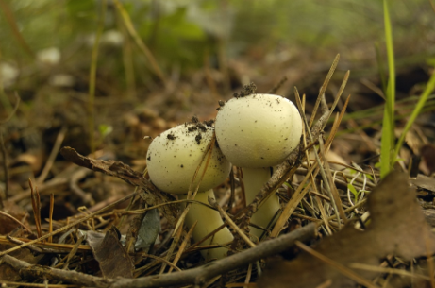

В октябре текущего года обществом «Национальная грибная компания Кашира» введены в эксплуатацию пристройка и вспомогательные сооружения к цеху пастеризации и выдачи готовой продукции в селе Дьяконово общей площадью застройки более 2 000 м2. Освоено 400 млн.руб.

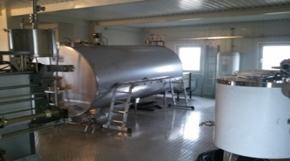

Главой КФХ Манукяном Арсеном Рубеновичем закончено строительство цеха по переработке молока для производства сыра в с. Дьконово с объемом инвестиций 6 млн.руб. Создано 4 рабочих места.

________________________________________________

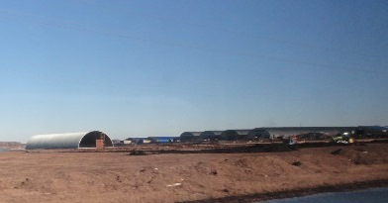В 2017 году инвестиционный портфель района пополнился инвестиционным проектом «Строительство комплекса бескаркасных арочных сооружений (овощехранилище)», инвестор - глава КФХ Аветисян Манук Жульевич. В ноябре текущего года получено разрешение на ввод объекта в эксплуатацию. Освоено 150 млн. руб.

__________________________________________________________________

Фан Фан Бейкери (Веневская хлебная компания) введен в эксплуатацию второй этап строительства

завода по производству замороженных хлебо-булочных изделий и полуфабрикатов. Объем инвестиций составил 1 300 млн. руб. Проходит пуско-наладка оборудования, на данный момент ведется набор персонала. Создано 70 рабочих мест.